19-тa учебна седмица Домашна работа – ШЕСТИ клас.
Литература:
Моля, прочетете романът „ Под Игото“ от Иван Вазов, част I, глава XI „Радини вълнения“ на стр. 96 в учебника по Литература.
Моля, отговерете на следните въпроси:
- Кои са главните герои?
- Какви качества притежава всеки от тях?

Български език:
Да припомним!
Граматическата категория ‘време’ определя положението на действието към момента на говоренето (МГ).
- Сегашно време означава, че глаголното действие се извършва в момента на говоренето:
Пример: Отивам на лекции.
Кога отивам на лекции? -Сега, в момента на говоренето.
Със сегашно време означава съшо и повтарящи се действия, които не се
вършат в момента на говоренето.
Пример: Всяка сутрин ставам в шест часа.
Какво правя всяка сутрин? Ставам в шест часа. Ставането в шест яаса е обичайно повтаряшо се действие.
- Минало свършено време означава, че глаголното действие е извършено в определен минал момент и е приключено преди момента на говоренето.
С минало свършено време изразяваме завършено (приключило) действие в конкретен минал момент или изразяване на еднократно действие в минал момент.
Примери: Вчера четох книга .
Кога четох?- Вчера, действието се е случило в минал момент и е приключило.
- Минало несвършено време означава, че глаголното действие се извършва в миналото и още не е завършено в момента, за който се говори.
С минало несвършено време изразяваме обичайни и повтарящи се действия в миналото.
Пример: Когато бях студент, всяка сутрин ставах рано и зкусвах.
Кога ставах рано?-Когато бях студент, обичайни повтарящо се действие за периода, в който бях студент
С минало несвършено време изразяваме и едновременно извършвани действия в миналото.
Пример: Докато ти гледаше, аз говорех по телефона.
Кога говорех?- Докато ти гледаше, две действия, които са извършвани едновременно в миналото.

Нови знания!

Минало неопределено време означава, че глаголното действие се извършва преди момента на говоренето в неопределен минал момент, а резултатът от това действие е в момента на говоренето.

Пример: Аз зная английски, защото съм го учила в университета.
Кога съм учила английски? -Някога, неопределен момент в миналото. Резултат от това е, че сега зная английски език.

Глаголната форма на минало неопределено време се състои от глагола СЪМ в сегашно време и минало свършено деятелно причастие на глагола (Л-причастието).

Примери:
Ед. ч.
1л. Аз съм казал (глаголът съм в сегащно време+ казал (глаголът, завършващ на л)
2л. Ти си казал
3л. Той е казал
Тя е казала
То е казало
1л. Ние сме казали
2л. Вие сте казали
3л. Те са казали

Моля, напишете изречения с глаголи в минало неопределено време.

1. Мария и Петя отидоха на пазар. Те са отишли на пазар.
2. Те получиха писмо от сина си.
3. Съседката засади ябълка в градината си.
4. Нашите приятели си купиха нова кола.
5. Детето написа домашната си работа.
6. Ти се преоблече след работа.
7. Тя получи болки в гърба.
8. Лекарят дойде бързо.
9. Те ходят пеш до университета.
10.Мъжете строят къща.
11. Таня яде спагети.

История

Моля, създайте своя историческа книжка за изучените български владетели, като ги подредите в правилната последователност (хронолочичен ред): Хан Кубрат; Хан Аспарух; Хан Тервел; Хан Крум; Хан Омуртаг; Княз Борис I Михаил; Цар Симеон Велики; Цар Петър I; Цар Самуил.

Срещу всеки един владетел, запишете с няколко изречения какво е направил и с какво ще го запомите.
За Ваше улеснение може да ползвате следната таблицата, в която е даден пример с Хан Кубрат.

Хан Кубрат (635-650г.)  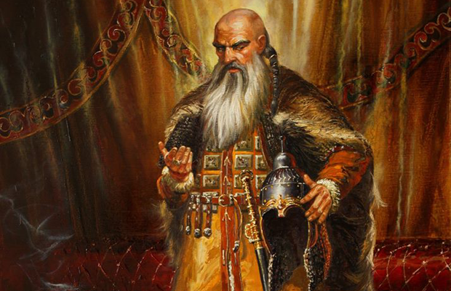 | Кубрат владетел от рода Дуло, обединил прабългарите северно от Кавказ и Черно море и създал могъщ племенен съюз наречен Стара Велика България. Кубрат безспорно е от най-значимите личности в българската история, Той обединява прабългарите и дава тласък на бъдещата българска държавност.

